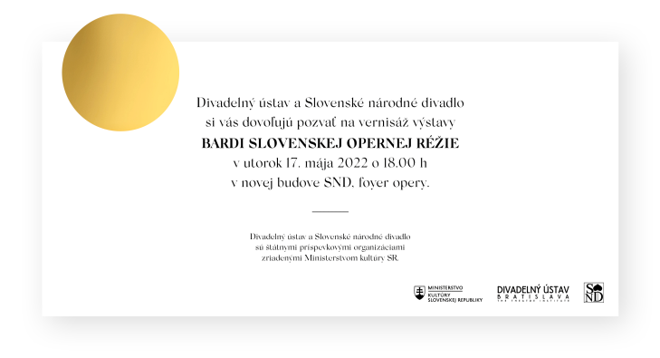
BARDI SLOVENSKEJ OPERNEJ RÉŽIE

|Bratislava, 13. mája 2022 | – Inscenačno-dramaturgickú tvár opery Slovenského národného divadla takmer štyri desaťročia určujúcim spôsobom kreovala trojica režisérov: Miroslav Fischer, Július Gyermek a Branislav Kriška. Podpísali sa pod dominantnú časť inscenácií uvedených od konca päťdesiatych do začiatku deväťdesiatych rokov. Rukopisy generačných súpútnikov narodených v rokoch 1931 a 1932 vychádzali z realistickej operno-divadelnej poetiky, pričom ju každý z nich varioval sebe príznačným spôsobom.

Výstava prostredníctvom profilových inscenácií charakterizuje nielen rukopis každého z nich, ale zároveň ponúka panoramatický pohľad na slovenskú opernú réžiu tohto obdobia.

© Výstavu pripravil Divadelný ústav v spolupráci so Slovenským národným divadlom, Bratislava 2022.

AUTORKA
Michaela Mojžišová, Ústav divadelnej a filmovej vedy CVU SAV, v. v. i.
GRAFICKÝ DIZAJN
Katarína Balážiková
JAZYKOVÁ KOREKTÚRA
Hana Rafčíková
PRODUKCIA VÝSTAVY
Zuzana Poliščák Šnircová
AUTORI FOTOGRAFIÍ
Ondrej Béreš, Ján Herec, Eduard Hollý, Mária Litavská, Katarína Marenčinová, Karol Miklóši, René Miko, Gejza Podhradský, Anton Sládek, Jozef Vavro

Použité materiály sú z Archívu Divadelného ústavu a archívu Slovenského národného divadla.

Divadelný ústav a Slovenské národné divadlo sú štátnymi príspevkovými
organizáciami zriadenými Ministerstvom kultúry Slovenskej republiky.

---

V prípade ďalších doplňujúcich otázok je vám k dispozícii:
Ing. Jana Dugasová
PR Divadelného ústavu
Divadelný ústav, Jakubovo nám. 12, 813 57 Bratislava
Tel. +421 2 2048 7106
Mobil: +421 918 838 761
E-mail: jana.dugasova@theatre.sk

